Zajęcia korekcyjno- kompensacyjne- 3.04.2020
4-5- latki
Temat: „O tym jak pluszowy zajączek szukał przyjaciela”- doskonalenie koordynacji wzrokowo- słuchowo- ruchowej na podstawie opowiadania.
- Proponuje przeczytanie dziecku opowiadania ( załącznik 1)
- Zachęcam aby dziecko uporządkowało ilustrację zgodnie z opowiadaniem. (Załącznik 2)
- Do każdej ilustracji dziecko przyporządkowuje numer obrazka (Załącznik 3)
- Proponuję wykonanie zajączka ( przy pomocy osoby dorosłej) z rolki po papierze toaletowym.
Potrzebne materiały:
- rolka po papierze toaletowym
- biała i czarna farba
- papier biały do zrobienia noska
- wycinanka brązowa i zielona
- pisak do narysowania oczu
- klej
Wykonanie:
- farbę białą i czarną mieszany- powstaje kolor
szary- malujemy rolkę;
- rysujemy oczy;
- z kawałka rysunkowego papieru robimy kulkę
i przyczepiamy w miejsce noska;
- z wycinanki wycinamy wąsy, trawkę i uszy i mocujemy na rolce;

Załącznik 1
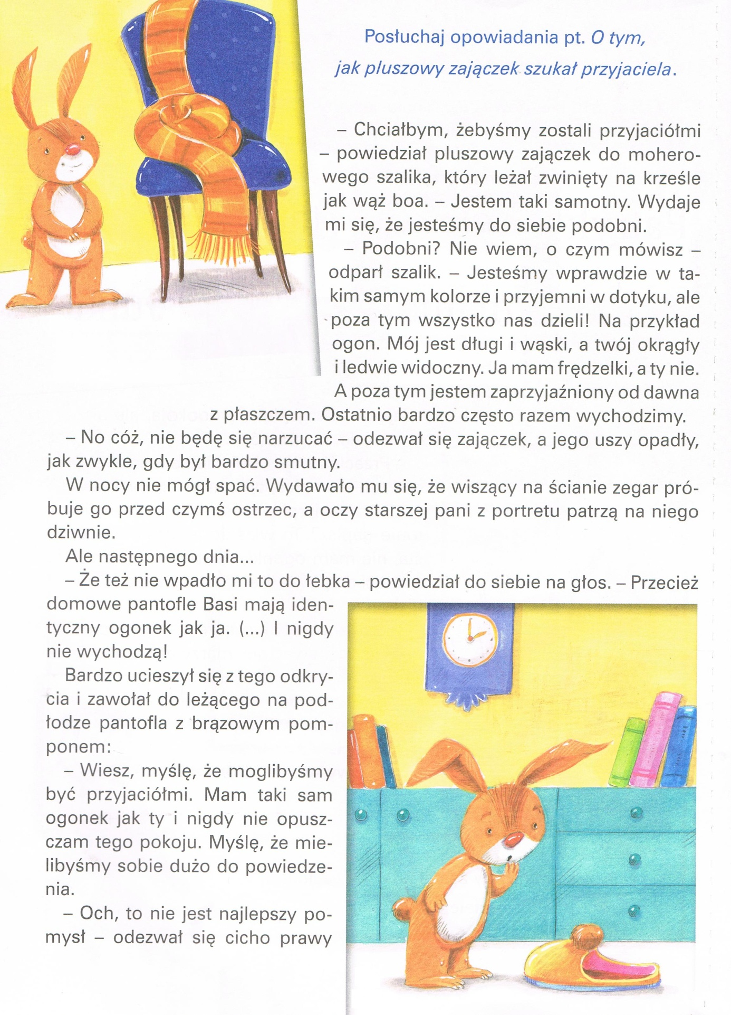
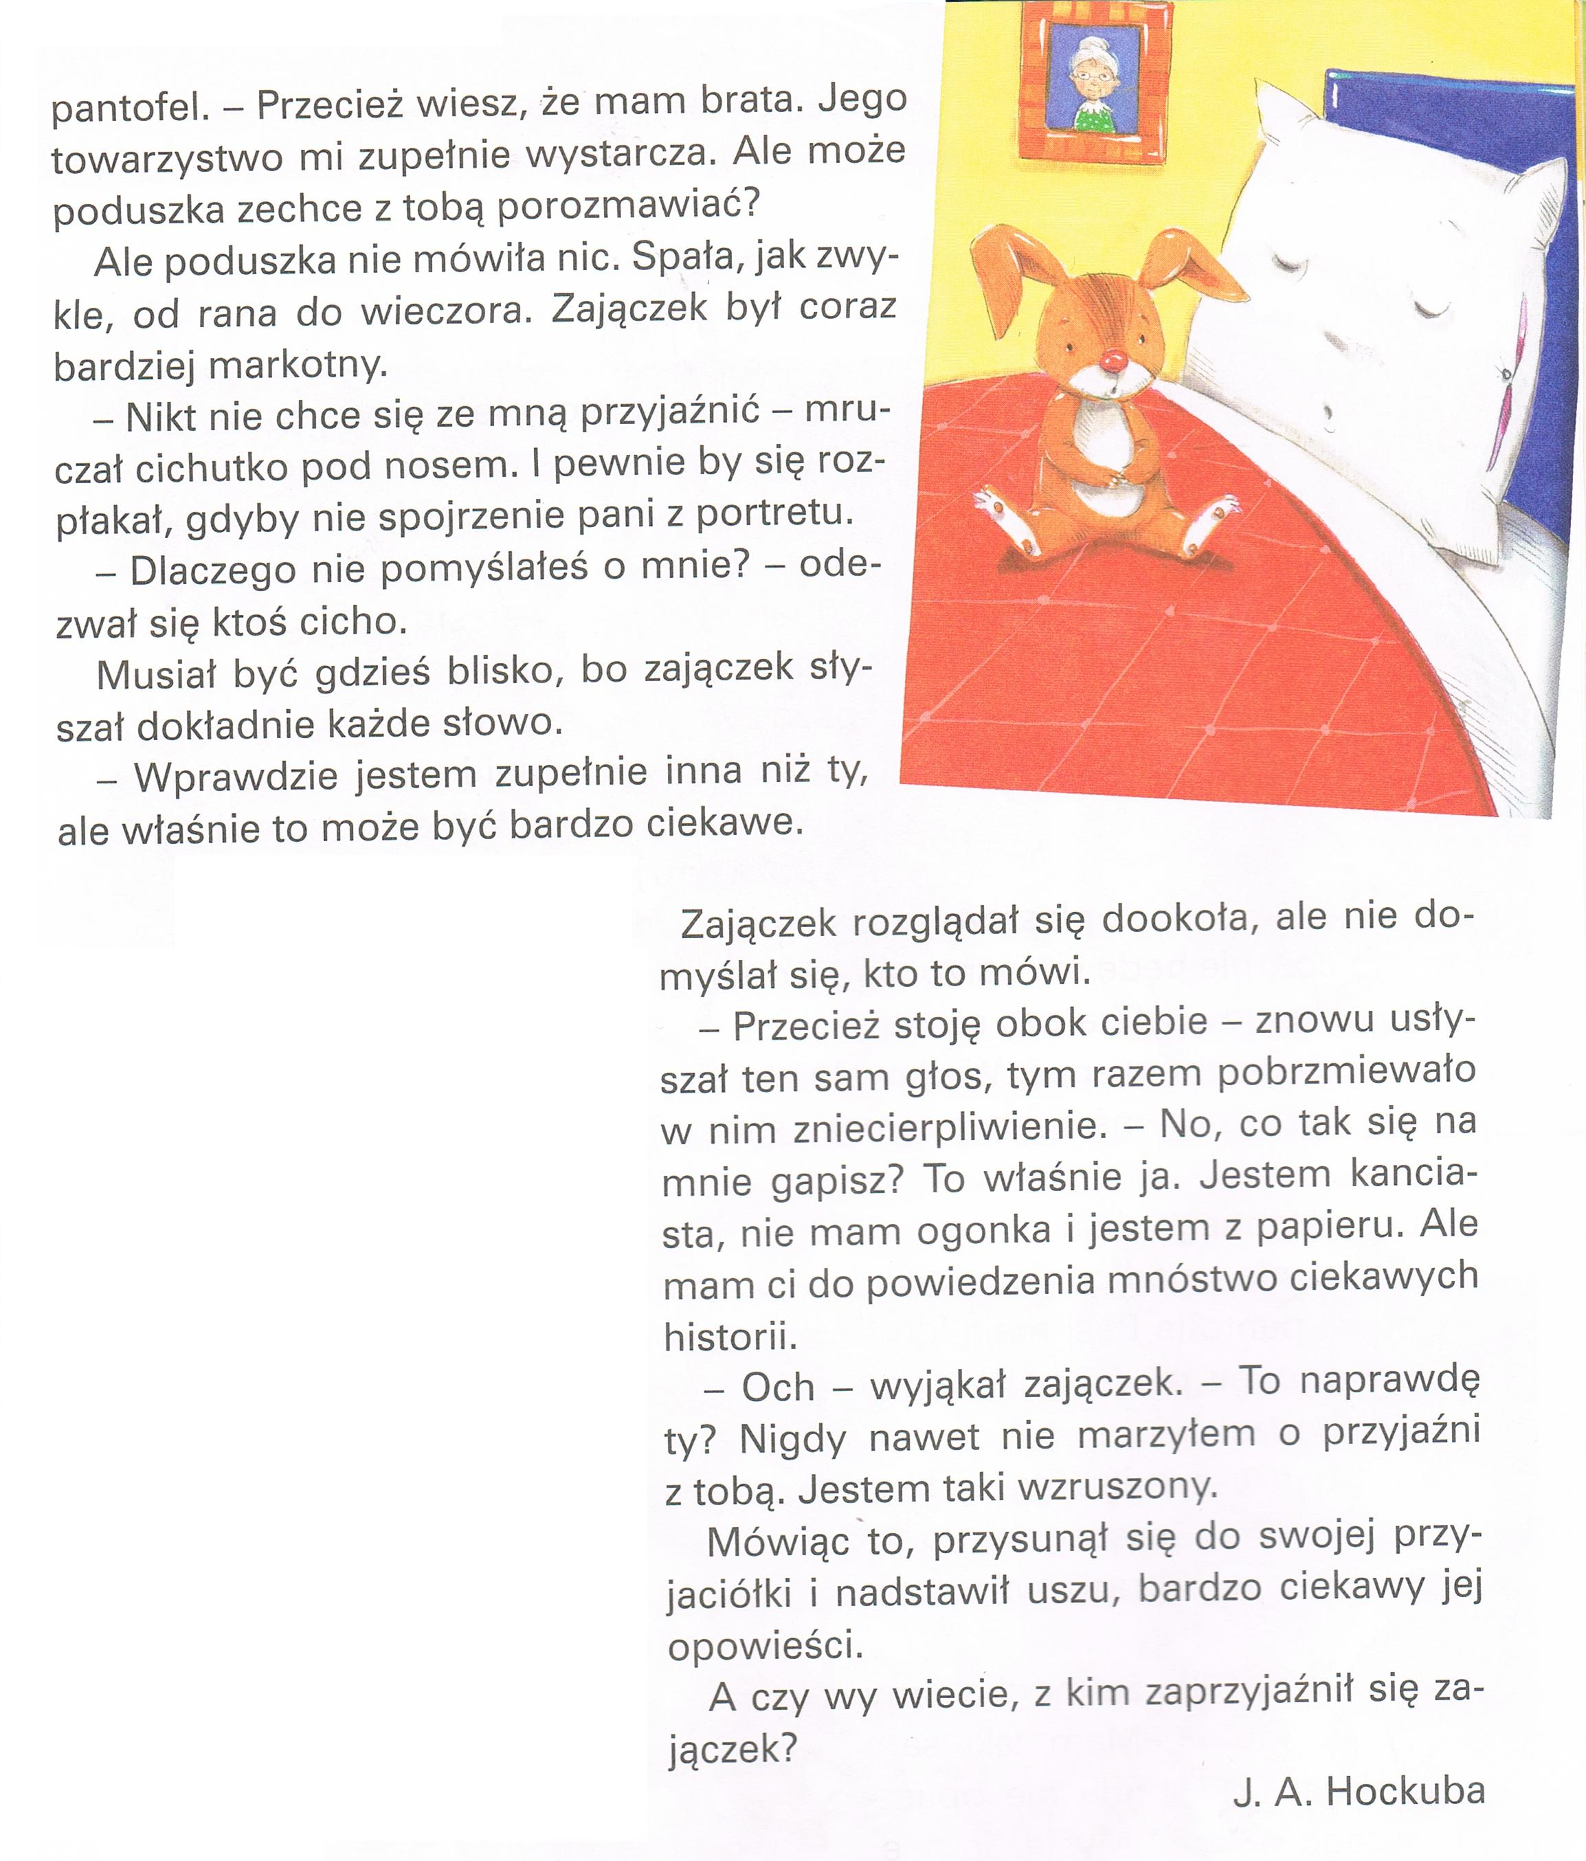

Załącznik 2
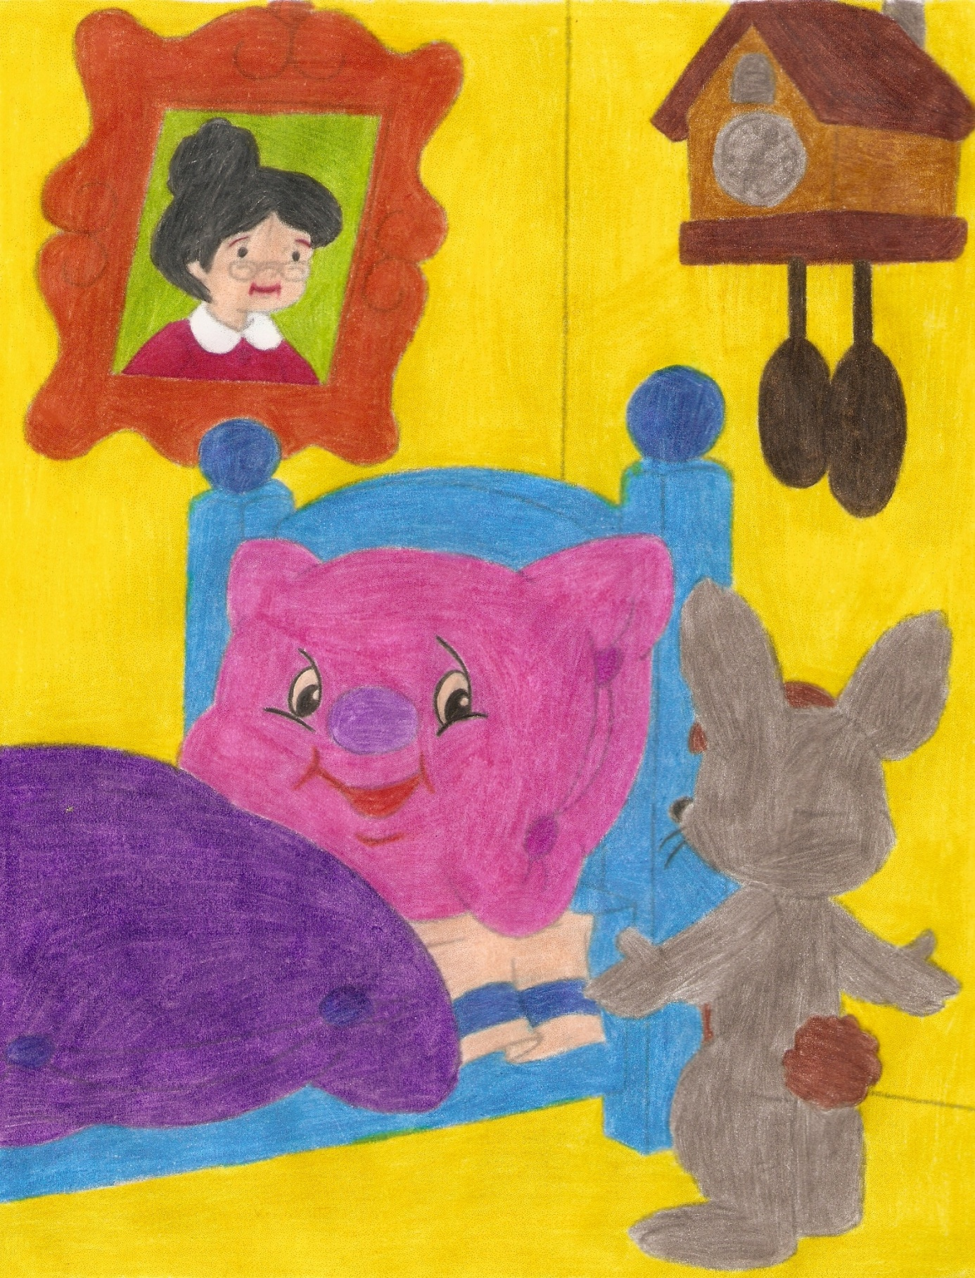

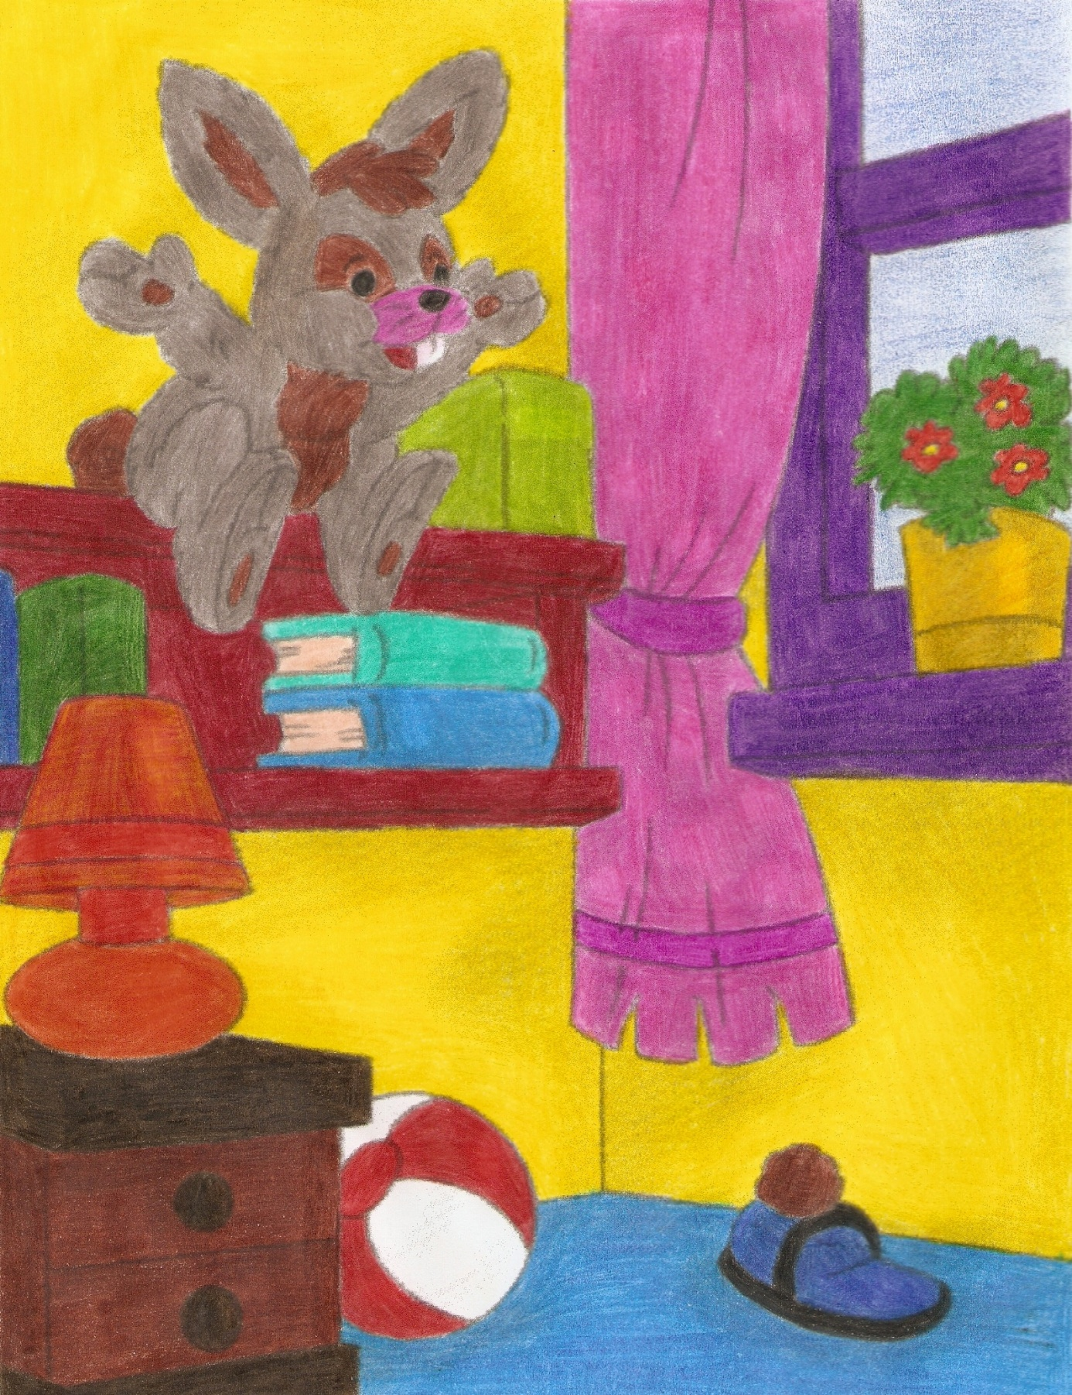

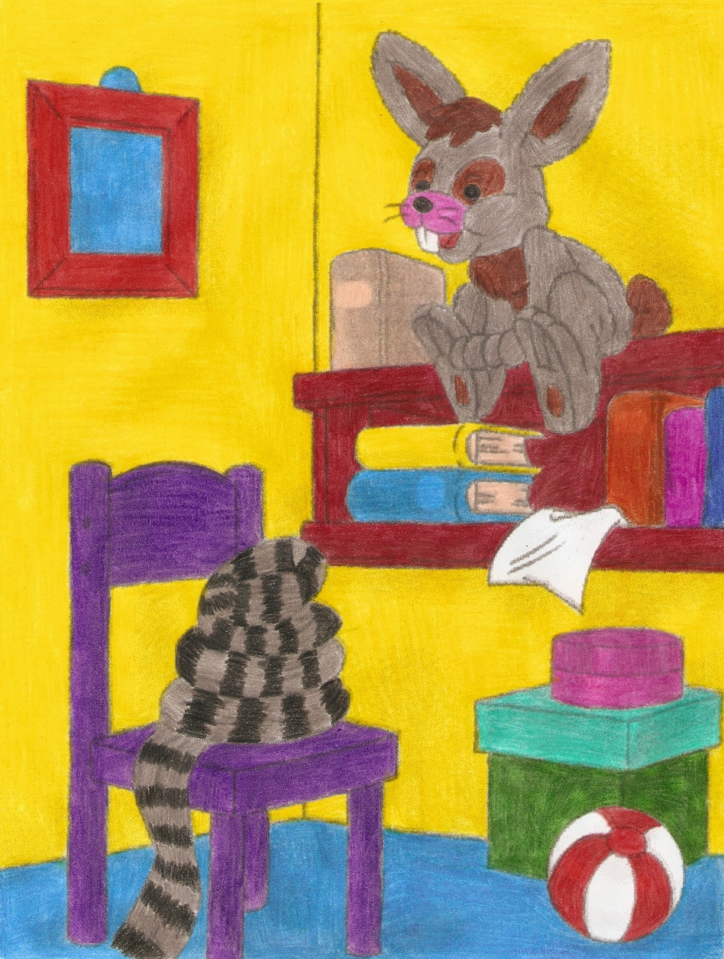

Załącznik 3
3
2
1

